GUÍA DE APRENDIZAJE N° 8 – ARTES MUSICALES – 4° MEDIO ROBLE

ASIGNATURA/MÓDULO: Artes Musicales | CURSO: 4° Medio Roble
DOCENTE: José Fuentes González
CORREO ELECTRÓNICO DOCENTE: josefuentesicp@gmail.com
ALUMNO/A: |  | FECHA:
OBJETIVO DE APRENDIZAJE: Ejecutar melodía y acompañamiento de arreglo instrumental a partir del análisis de una partitura con los elementos del lenguaje musical
LINKS CÁPSULAS EDUCATIVA:
INDICACIONES GENERALES PARA TODOS: https://reccloud.com/es/u/z91pevr
INDICACIONES PARA MELODÍA: https://reccloud.com/es/u/wlbptr8
INDICACIONES PARA GUITARRA: https://reccloud.com/es/u/ygsb24q
MELODÍA DESDE EDITOR DE PARTITURA: https://reccloud.com/es/u/lez1vya
LINK VÍDEOS DE APOYO: https://www.youtube.com/watch?v=d6fPnh6171E
LINK TEXTOS ESCOLARES: www.aprendoenlinea.mineduc.cl/
NÚMERO DE PÁGINAS TEXTO ESCOLAR:
INSTRUCCIONES GENERALES AL ESTUDIANTE
1. La presente guía de aprendizaje SI DEBE SER ENVIADA O ENTREGADA PARA SER REVISADA. Puedes utilizar tu cuaderno o imprimirla y desarrollar en la misma guía. Si tienes computador puedes resolverla en un archivo (WORD) y enviarla a tu profesor/a de asignatura y/o módulo, a través de correo electrónico. Los estudiantes que NO tengan la posibilidad de enviar sus guías por correo electrónico, sugerimos mantener sus trabajos en carpetas en forma ordenada, hasta que sean solicitadas por su profesor/a de asignatura y/o módulo.
2. NO OLVIDES indicar en el ASUNTO del correo electrónico, el curso al que perteneces, la guía que consultas y tu nombre. Por ejemplo, “1°MEDIO ROBLE, GUIA 6, NOMBRE ESTUDIANTE”, para poder agilizar la respuesta que esperas.
3. RECUERDA que, en caso de dudas, puedes comunicarte con tu profesor/a de asignatura y/o módulo de lunes a viernes, de 08:30 a 17:00 horas, a través de correo electrónico. Recibirás tu respuesta en un máximo de 3 días hábiles.
Lee el siguiente texto y a continuación realiza la actividad señalada.

LECTURA Y EJECUCIÓN INSTRUMENTAL:
En la presente guía continuaremos desarrollando habilidades para la interpretación instrumental, en ella encontrarás una partitura con la melodía y los acordes de la canción “Resistiré” de Manuel de la Calva y Carlos Toro. Debes escribir el nombre de las notas en los cuadros de diálogo dispuestos bajo cada pentagrama, no olvides representar las notas agudas con una comilla (‘) las ligaduras de tiempo (__) y los sostenidos (#). En las cápsulas educativas encontrarás las indicaciones necesarias para tu práctica.
LAS NOTAS MUSICALES EN EL PENTAGRAMA:
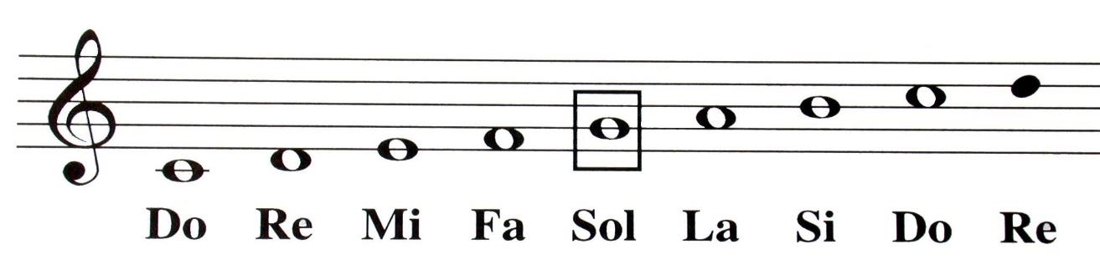
ACORDES Y RASGUEO PARA GUITARRA:
A continuación encontrarás un cuadro con los acordes básicos para la ejecución de este y otros repertorios:
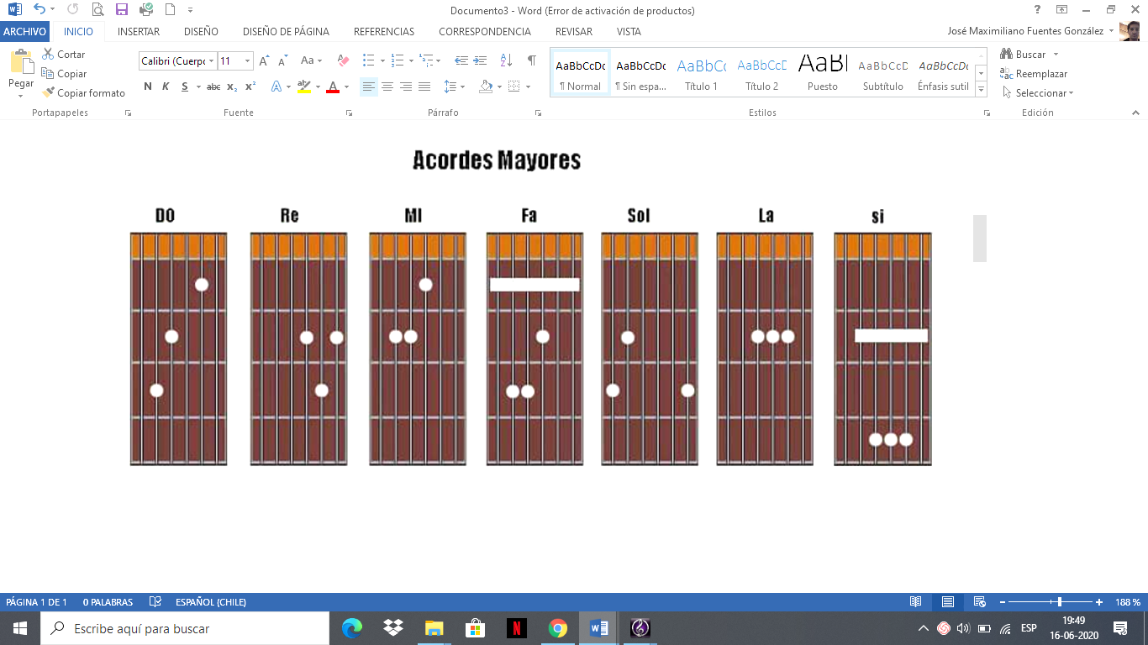
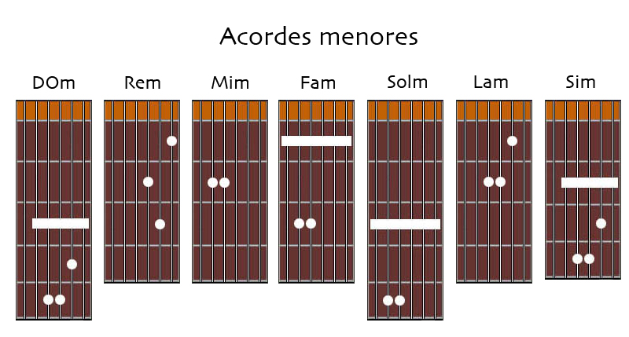
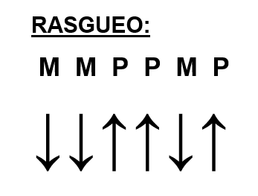
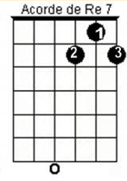
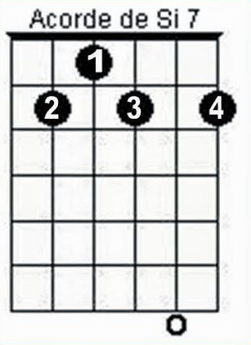
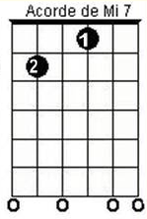

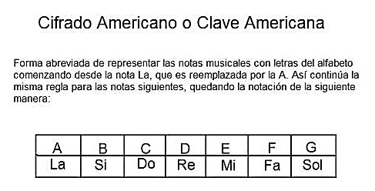
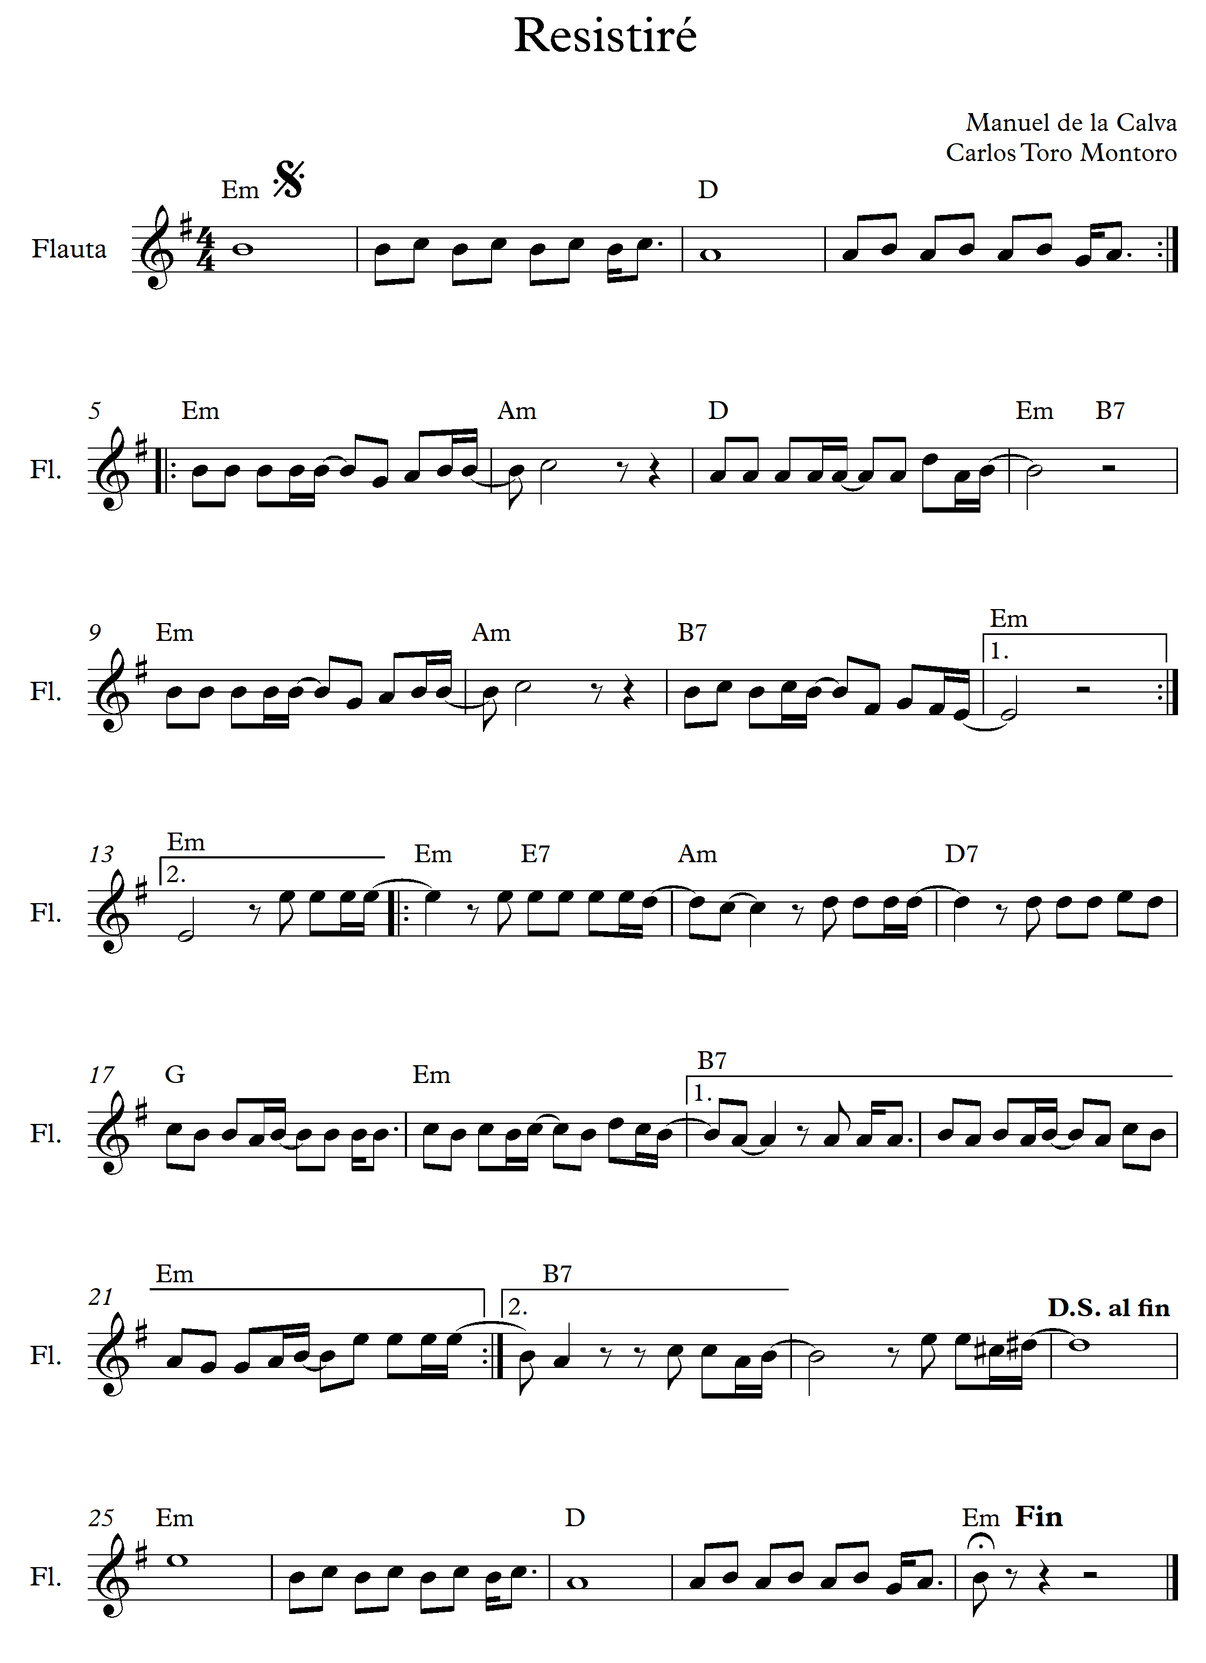

NOMBRE:
CURSO: FECHA:

Te invito a cantar esta hermosa canción. En el siguiente link encontrarás el arreglo para acompañar tu práctica: https://www.youtube.com/watch?v=d6fPnh6171E

Resistiré

Cuando pierda todas las partidas
Cuando duerma con la soledad
Cuando se me cierren las salidas
Y la noche no me deje en paz
Cuando sienta miedo del silencio
Cuando cueste mantenerme en pie
Cuando se rebelen los recuerdos
Y me pongan contra la pared

Resistiré, erguido frente a todo
Me volveré de hierro para endurecer la piel
Y aunque los vientos de la vida soplen fuerte
Soy como el junco que se dobla
Pero siempre sigue en pie
Resistiré, para seguir viviendo
Soportaré los golpes y jamás me rendiré
Y aunque los sueños se me rompan en pedazos
Resistiré, resistiré

Cuando el mundo pierda toda magia
Cuando mi enemigo sea yo
Cuando me apuñale la nostalgia
Y no reconozca ni mi voz
Cuando me amenace la locura
Cuando en mi moneda salga cruz
Cuando el diablo pase la factura
O si alguna vez me faltas tú

Resistiré, erguido frente a todo
Me volveré de hierro para endurecer la piel
Y aunque los vientos de la vida soplen fuerte
Soy como el junco que se dobla
Pero siempre sigue en pie
Resistiré, para seguir viviendo
Soportaré los golpes y jamás me rendiré
Y aunque los sueños se me rompan en pedazos
Resistiré, resistiré

Cuando pierda todas las partidas
Cuando duerma con la soledad
Cuando se me cierren las salidas
Y la noche no me deje en paz

Resistiré, erguido frente a todo
Me volveré de hierro para endurecer la piel
Y aunque los vientos de la vida soplen fuerte
Soy como el junco que se dobla
Pero siempre sigue en pie
Resistiré, para seguir viviendo
Soportaré los golpes y jamás me rendiré
Y aunque los sueños se me rompan en pedazos
Resistiré, resistiré

